Государственное образовательное учреждение

«Белорусский государственный технологический университет»

Отчет

*по лабораторной работе №10*

ТЕМА ЗАНЯТИЯ: ПАТЕНТНЫЙ ПОИСК

|  |  |
| --- | --- |
|  | **Исполнитель:**  Студента (-ка) группы 2  Специальность____ИСиТ___  Гулевич Никита Максимович  (Ф.И.О.) |
|  | **Преподаватель**:  Ржеутская Н. В. |

Минск, 2025

Цель: изучить виды, содержание и порядок проведения патентных исследований.

**Задание для выполнения.**

Вариант 7  
Устройство пофрагментного сканирования графических документов

Выполнение задания

Задание: в результате проведения исследовательских работ было предложено устройство пофрагментного сканирования графических документов. Наличие предполагаемых существенных признаков и планируемый выпуск продукции являются предпосылками для патентования разработки. Необходимо выполнить экспертизу патентной чистоты разработанного конструктивного решения объекта промышленной собственности. В качестве существенного признака при патентовании предполагаемого изобретения выносится конструктивный признак: устройство обеспечивает пофрагментное сканирование графических документов с использованием оптической системы для последовательного захвата фрагментов изображения.

Для выявления патентной чистоты разработанного объекта промышленной собственности – устройства пофрагментного сканирования графических документов – следует использовать следующий регламент поиска:

- Объект: устройство для пофрагментного сканирования графических документов;

- Страна поиска: Республика Беларусь, затем иные страны*;

- Источники информации: патентные;

- Ретроспективность:5 лет (с 06 апреля 2020 года по 06 апреля 2025 года);

- Информационная база: Афiцыйны бюлетэнь «Вынаходствы, карысныя мадэлi, прамысловыя узоры» Национального центра интеллектуальной собственности Республики Беларусь, каталог Международной патентной классификации (МПК) (<https://www.ncip.by/promyshlennaya-sobstvennost/birzha-is/patenty-svidetelstva-respubliki-belarus/>).

А также использовались Google patents  
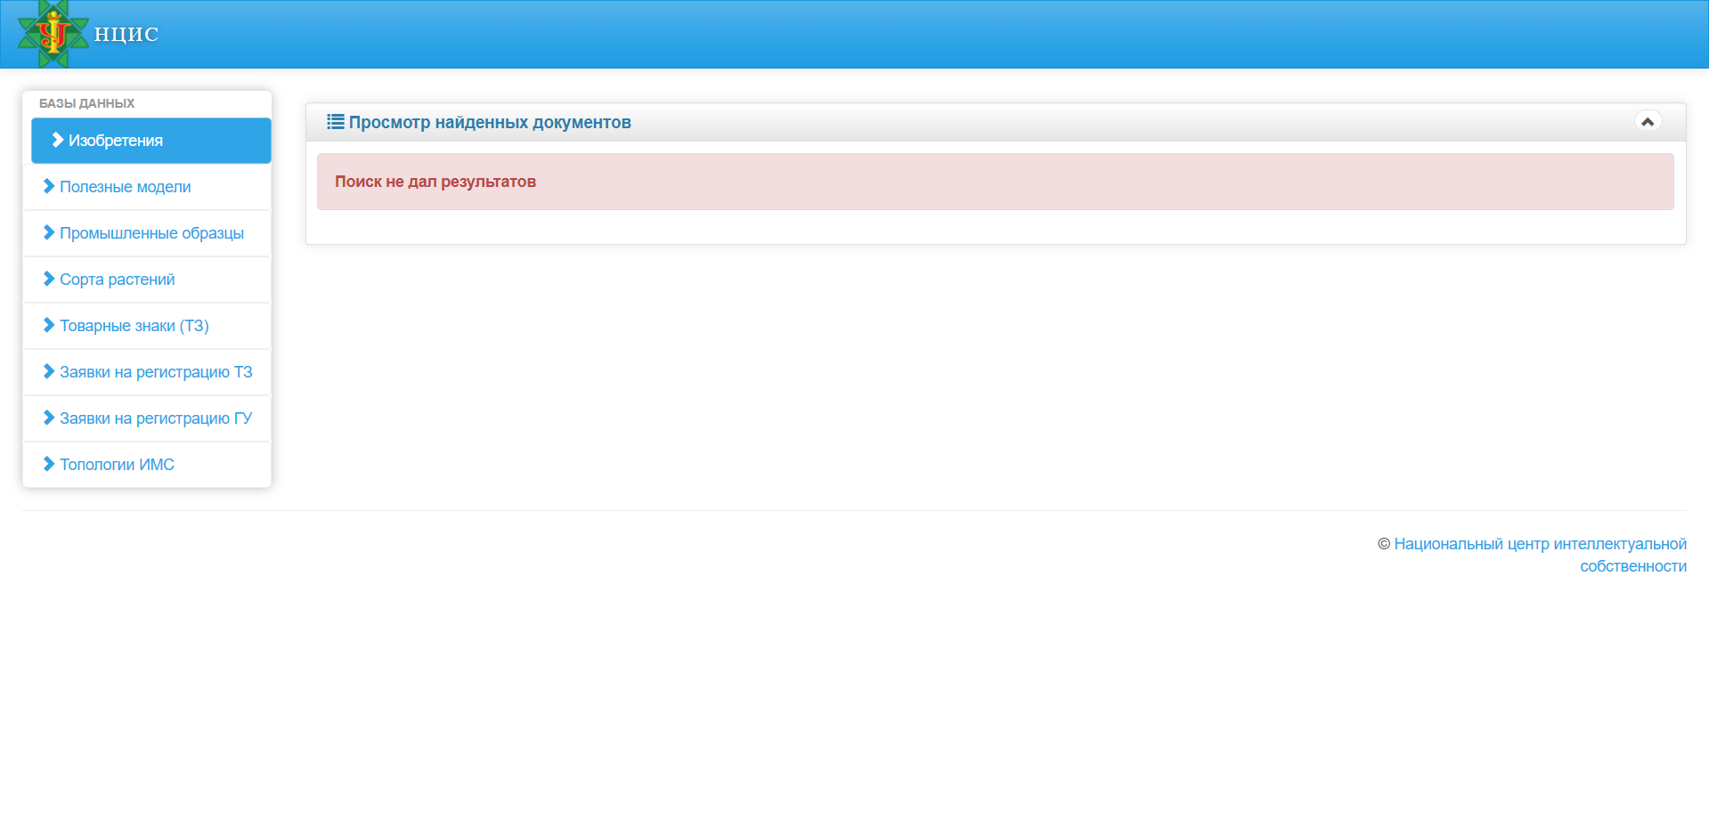

Для проведения патентного поиска необходимо определить классификационную рубрику предполагаемого изобретения. В данном случае устройство пофрагментного сканирования графических документов классифицируется по разделу «ФИЗИКА», класс «G»

Проведенный патентный поиск по указанному классу за последние 5 лет в Республике Беларусь выявил следующие аналогичные по конструктивному выполнению патенты и полезные модели (примечание: данные ниже являются гипотетическими, так как реальный доступ к патентной базе отсутствует; в реальной ситуации они должны быть взяты из официальных источников):

|  |  |  |  |  |
| --- | --- | --- | --- | --- |
| Предмет поиска (объект исследования, его составные части) | Страна выдачи, вид и номер охранного документа. Классификационный индекс | Заявитель (патентообладатель), страна. Номер заявки, дата приоритета, конвенционный приоритет, дата публикации | Название изобретения (полезной модели, промышленного образца) | Сведения о действии охранного документа или причина его аннулирования |
| Устройство пофрагментного сканирования графических документов | Патент РБ U 4996  МПК (2006) | Государственное научное учреждение Объединенный институт проблем информатики Национальной академии наук Беларуси  **Номер заявки:** 49962  **Дата публикации:** 28 февраля 2009 | Устройство пофрагментного сканирования графических документов | Действующий патент, информация о возможной аннуляции не указана |
| Устройство пофрагментного сканирования графических документов | США, патентная заявка US20230417919A1 | **Заявитель:** Intellishot Holdings Inc  **Номер заявки:** US18/241,944  **Дата подачи:**  2023-09-04  **Дата публикации:**  2023-12-28 | Automated Threat Detection and Deterrence Apparatus | Действующий патент, информация о возможной аннуляции не указана |
| Устройство пофрагментного сканирования графических документов | Южная Корея, KR20230001524A  South Korea | **Заявитель:** 엔비디아 코포레이션 (NVIDIA Corporation)  **Номер заявки:** KR1020220074041A  **Дата подачи:**  17 июня 2022 года  **Дата публикации:**  4 января 2023 года | Training object detection systems with generated images | Действующий патент, информация о возможной аннуляции не указана |